Занятие №1 «Подарки для ежиков»
Программное содержание:
-Формирование умения различать предметы по величине и цвету;
-развивать предметных действий.

Дидактический наглядный материал на занятие:
Большая и маленькая подушечки в форме ежей с нашитыми пуговицами, большие зеленые листочки и маленькие желтые листочки с петельками для пуговиц (по количеству детей и для воспитателя), корзинка.
Упрощенный для родителей:
Эскизы большого и маленького ежиков, большие зеленые листочки и маленькие желтые листочки из бумаги (материал прилагается, но можно сделать как на занятие или вырезать самим из цветной бумаги), емкость для листочков.
Методические указания:
Предложите ребенку игровое упражнение для рук «Ёжик»:
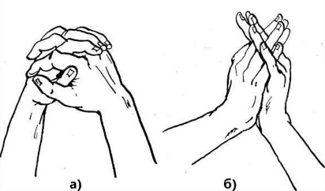
Вот свернулся ёж в клубок, -руки в положение «замОк», пальцы прижаты.
Показал колючий бок. – положение рук тоже, пальцы выпрямить.

Покажите ребенку эскизы ежей, рассмотрите их и уточните, одинаковые ли они по величине. (Разные по величине: большой и маленький ежики.) Ребенок показывает и называет величину (если возникают трудности у малыша, то проговариваете вместе).
Покажите ребенку листочки, предложите ему сначала рассмотреть их, обратите его внимание на цвет листочков (ребенок называет и показывает, или вместе проговариваете.) Предложите сравнить листочки между собой путем наложения (ребенок желтый листочек накладывает на зеленый листочек) и уточняет их величину: зеленый листочек большой, а желтый листочек маленький».
Предложите малышу подарить листочки ежикам. Спросите у него: «Какому ежику: большому или маленькому мы подарим большой листочек? (Большому.) А маленький листочек, какому ёжику: маленькому лил большому?» (Маленькому.) Так поочередно ребенок распределяет все листочки.
В конце уточните у малыша: «Листочки какого цвета мы подарили большому ежику? Листочки какого цвета мы подарили маленькому ежику?»
P.S. Когда ребенок освоит материал, то варианты заданий можно усложнять, например: разложить листочки неправильно, заменить листочки и ежиков на другой материал и т.д.
!!! Если будете использовать материал на пуговицах, то сначала помогайте малышу закрепить листочки на пуговицы, а потом он может делать это самостоятельно.

